Заместители Губернатора

Емельянова Вера Васильевна
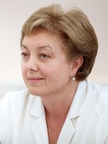

Родилась 26 апреля 1960 года в городе Себеже (Псковская область).
Образование.
В 1984 году окончила Псковский ордена «Знак почета» государственный педагогический институт им. С.М. Кирова по специальности «русский язык и литература». В 1997 году окончила Российскую академию государственной службы при Президенте РФ Северо-Западная академия государственной службы по специальности «государственное и муниципальное управление», получила квалификацию «менеджер». В 2005 году присвоена учёная степень кандидата экономических наук.
Трудовая деятельность.
С 1977 года работала в средней общеобразовательной школе № 15 г. Пскова старшей пионервожатой, с 1986 года - организатор по внеклассной и внешкольной работе, с 1988 года - директор этой же школы. С 1994 года работала в Главном управлении образования Псковской области в должности первого заместителя начальника Управления, с 1997 года по 2010 год — начальник Государственного управления образования Псковской области. В 2010 году назначена на должность заместителя Губернатора Псковской области, с 2014 года – первый заместитель Губернатора области.
Общественная деятельность.
Входит в состав комиссии Государственного Совета Российской Федерации по направлению «Образование», рабочей группы по направлению «Среднее профессиональное образование» комиссии Государственного Совета Российской Федерации по направлению «Образование», научно-методического совета по учебникам,
Награды, поощрения:
Почетное звание «Заслуженный учитель школы Российской Федерации» - 1994 г.
Почетная грамота Министерства общего и профессионального образования Российской Федерации – 1998 г.
Медаль Пушкина - 1999 г.
Почетная грамота Администрации Псковской области – 2000 г.
Благодарность Министерства образования Российской Федерации – 2000, 2004 гг.
Медаль «200 лет МВД России» - 2002 г.
Орден «За Обустройство Земли Российской» - 2009 г.
Почетная грамота Псковского областного Собрания депутатов – 2010 г.
Орден Почета - 2010 г.
Почетная грамота Президента Российской Федерации – 2015 г.
Почетная грамота Совета Федерации Федерального Собрания Российской Федерации – 2017 г.
Медаль «За заслуги перед Псковской областью» - 2020 г.
Почетная грамота Губернатора Псковской области – 2022 г.
Благодарность Президента Российской Федерации – 2022 г.
Медаль Александра Невского – 2022 г.
Медаль Княгини Ольги – 2024 г.
Орден Александра Невского – 2024 г.
Замужем, имеет сына и дочь.

Салий Денис Александрович
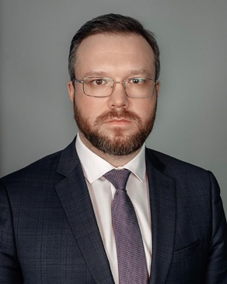

Родился 27 марта 1983 года.
Образование
В 2005 году окончил Московский Государственный Социальный Университет по специальности «юрист».
В 2013 году окончил обучение по специальности «Мастер делового администрирования» в Московской международной высшей школе бизнеса «МИРБИС». Неоднократно повышал квалификацию в рамках программ Российской академии народного хозяйства и государственной службы.
Трудовая деятельность
с 2005 по 2010 годы работал на различных должностях в крупных частных организациях
с 2010 по 2016 годы занимал руководящие должности в государственном институте развития ДОМ.РФ
с 2016 по 2023 годы руководил деятельностью Представительства Правительства Калининградской области при Правительстве Российской Федерации.
в октябре 2023 года назначен на должность первого заместителя Губернатора Псковской области
Общественная деятельность
Член правления Национальной ассоциации агентств инвестиционного развития. Курирует рабочую группу по региональному брендингу.
C апреля 2023 года возглавляет Совет руководителей представительств российских регионов
Награды, поощрения:
Почетная грамота Правительства Калининградской области - 2019 г.
Медаль «За заслуги перед Калининградской областью» - 2021 г.
Медаль «Первый трижды Герой Советского Союза А.И. Покрышкин» - 2021 г.
Памятная медаль «185 лет управлению государственным имуществом России» - 2022 г.
Медаль «325 лет Военно-морскому флоту России» 2022 г.
Имеет троих детей.

Баринова Татьяна Алексеевна


Родилась в 1959 году в г. Пскове.
Образование
В 1983 г. окончила Ленинградский финансово-экономический институт им. Вознесенского по специальности «Планирование промышленности», квалификация - экономист.
В 2002 году окончила Санкт-Петербургскую Северо-Западную академию по специальности «юриспруденция».
В апреле 2008 года присвоено звание «Кандидат экономических наук».
Трудовая деятельность
С 1976 по 1978 гг. - экономист Псковской лесоторговой базы.
С 1978 г. работает в Главном государственном финансовом управлении Псковской области: экономист, старший экономист, заместитель начальника отдела, начальник отдела.
С февраля 1999 г. - заместитель начальника Главного финансового управления области, с 2000 г. - первый заместитель начальника Главного финансового управления области.
С декабря 2004 года - начальник Главного государственного финансового управления области.
В ноябре 2005 года назначена заместителем Губернатора области - начальником Главного государственного финансового управления области.
Награды, поощрения
Нагрудный знак Министерства Финансов Российской Федерации «Отличник финансовой работы» - 2001 г.
Почетная грамота Администрации Псковской области – 2002 г.
Звание «Заслуженный экономист Российской Федерации» - 2002 г.
Благодарность Министра финансов РФ – 2008, 2014 гг.
Почетная грамота избирательной комиссии Псковской области – 2020 г.
Почетная грамота Губернатора Псковской области – 2021 г.
Медаль «За службу в финансовых органах Российской Федерации» - 2022 г.
Медаль Княгини Ольги – 2023 г.

Салагаева Нинель Александровна
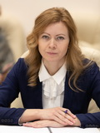

Родилась 18 июня 1979 года в Кемеровской области.
Образование
В 2001 году с отличием окончила Кемеровский государственный университет по специальности «Юриспруденция». В 2018 году окончила аспирантуру Балтийского федерального университета им. И.Канта.
Трудовая деятельность
После окончания университета работала юристом в различных организациях.
С 2009 по 2013 год работала в учреждениях Министерства обороны Российской Федерации
С 2013 по 2014 год - сотрудник Министерства регионального развития Российской Федерации.
С июля 2014 года замещала должность заместителя министра экономики Калининградской области.
С октября 2016 года временно исполняла обязанности министра экономики Калининградской области.
В октябре 2017 года распоряжением Губернатора Калининградской области назначена министром экономики Калининградской области.
С октября 2018 года – заместитель Губернатора Псковской области.
Награды, поощрения:
Благодарность Министра регионального развития Российской Федерации – 2013 г.
Благодарность Федерального агентства по управлению государственным имуществом – 2018 г.
Медаль «За заслуги перед Калининградской областью» - 2018 г.
Почетная грамота Губернатора Псковской области – 2020, 2023 гг.
Благодарность руководителя Федеральной службы государственной статистики – 2022 г.
Почетная грамота Министерства промышленности и торговли Российской Федерации – 2023 г.
Медаль княгини Ольги – 2024 г.
Воспитывает дочь.

Серавин Александр Игоревич


Родился 24 мая 1976 года в Витебске.
Образование
В 2001 году закончил Санкт-Петербургский государственный университет по специальности «психология».
Трудовая деятельность
С 2001 года работал психологом - аналитиком, политконсультантом участников избирательных кампаний в российских регионах.
2009 – 2017 гг. - исполнительный директор ООО «Экспертная группа «Питер».
2017 – 2021 гг. - заведующий центром Электронной Электоральной Политики ГАОУ ВО ЛО «Ленинградский государственный университет имени А.С.Пушкина».
2017 – 2022 гг. - директор по исследованиям и развитию ООО «Экспертная группа «Питер».
С апреля 2022 года – советник Губернатора Псковской области, с июня 2022 года – заместитель Губернатора Псковской области.
Награды, поощрения
Благодарственное письмо полномочного представителя Президента Российской Федерации в Северо-Кавказском федеральном округе Меликова С.А. – 2014 г.
Благодарность Губернатора Калининградской области Алиханова А.А. – 2017 г.
Благодарственное письмо Президента Российской Федерации Путина В.В.
Благодарность первого заместителя Руководителя Администрации Президента Российской Федерации Кириенко С.В. – 2021 г.
Почетная грамота Законодательного Собрания Санкт – Петербурга - 2021
Благодарственное письмо Президента Российской Федерации Путина В.В. – 2021 г.
Почетная грамота Избирательной комиссии Псковской области – 2021 г.
Почетная грамота Губернатора Псковской области – 2021 г.
Медаль Александра Невского – 2022 г.
Почетная грамота Президента Российской Федерации Путина В.В. – 2022 г.
Медаль ордена «За заслуги перед Отечеством» II степени – 2023 г.
Знак Избирательной комиссии Псковской области «За содействие в организации выборов» - 2023 г.
Воспитывает троих детей.

Шатурный Игорь Николаевич
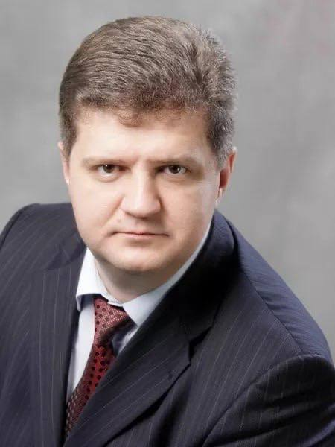

Родился в Томске 6 января 1972 года.
Образование
В 1993 окончил Томский политехнический университет по специальности «Бурение нефтяных и газовых скважин», в 1996 - Томскую государственную архитектурно - строительную академию по специальности «Экономика и управление в строительстве».
Трудовая деятельность
С 1994 году работал в ОАО «Томскнефть», где прошел путь от экономиста до начальника отдела.
В 2001 году назначен заместителем главы города Стрежевой по экономике, с 2002 года - первым заместителем главы города.
В 2004 году переехал в Томск. В должности заместителя мэра Томска по экономике начал работать в администрации города. В 2006 году назначен на должность первого заместителя мэра Томска.
С лета 2007 года занимал должность заместителя Губернатора Томской области по строительству, ЖКХ, дорожному комплексу, ГО и ЧС. В 2012 году стал замгубернатора по строительству и инфраструктуре, в мае 2016 года назначен заместителем губернатора по промышленной политике.
С января 2023 года - заместитель Губернатора Псковской области.
Награды, поощрения
Благодарность Министра связи и массовых коммуникаций Российской Федерации – 2018 г.
Почетная грамота Министерства энергетики Российской Федерации – 2019 г.
Медаль «За достижения» - 2019 г.
Благодарность Президента Российской Федерации - 2020 г.
Медаль Минтранса России «За безупречный труд и отличие» III степени – 2021 г.
Орден «Томская слава» - 2022 г.
Почетная грамота Администрации Томской области – 2015, 2019, 2022 гг.
Женат, воспитывает двоих детей.

Исполнительные органы Псковской области
- Комитет по финансам Псковской области
Руководитель:
Баринова Татьяна Алексеевна

- Комитет по образованию Псковской области
Врио председателя Комитета:
Ермаков Андрей Дмитриевич

- Комитет по здравоохранению Псковской области
Руководитель:
Гаращенко Марина Валерьевна

- Комитет по социальной защите Псковской области
Руководитель:
Евстигнеева Ольга Михайловна

- Комитет по культуре Псковской области
Руководитель:
Тимофеева Ольга Александровна

- Комитет по туризму Псковской области
Руководитель:
Егорова Марина Валериевна

- Комитет по охране объектов культурного наследия Псковской области
Руководитель:
Нэдик Вадим Анатольевич

- Комитет по спорту Псковской области
врио председателя Комитета
Овсова Галина Анатольевна

- Комитет по труду и занятости Псковской области
Председатель:
Трунова Алена Сергеевна

- Комитет по экономическому развитию и инвестиционной политике Псковской области
Председатель:
Михеев Андрей Сергеевич

- Комитет по управлению государственным имуществом Псковской области
Руководитель:
Серебренникова Наталья Александровна

- Комитет по природным ресурсам и экологии Псковской области
Председатель:
Мусатов Виктор Юрьевич

- Комитет по сельскому хозяйству и государственному техническому надзору Псковской области
Руководитель:
Романов Николай Александрович

- Комитет по ветеринарии Псковской области
Руководитель:
Баданина Вера Николаевна

- Комитет по транспорту и дорожному хозяйству Псковской области
Врио председателя комитета:
Стармолотов Станислав Янович

- Комитет по строительству и жилищно-коммунальному хозяйству Псковской области
Председатель:
Грахов Сергей Сергеевич

- Комитет по тарифам и энергетике Псковской области
Председатель:
Пилипенко Елена Викторовна

- Комитет юстиции Псковской области
Руководитель:
Иванов Дмитрий Николаевич

- Комитет по закупкам Псковской области
Руководитель:
Щербаков Сергей Валерьевич

- Комитет по региональному контролю и надзору Псковской области
Председатель Комитета:
Кирилёнок Андрей Васильевич

- Комитет по молодежной политике Псковской области
Врио Руководителя:
Гурьянова Марина Игоревна

